第二章：各种库的安装说明

2.1 所需函数库简介

2.2 在Linux系统中安装

2.2.1 Numpy

2.2.2 Pillow

2.2.3 Matplotlib

2.2.4 SimpleITK

2.2.5 VTK

2.3 在Windows系统中安装

2.3.1 Numpy

2.3.2 Pillow

2.3.3 Matplotlib

2.3.4 SimpleITK

2.3.5 VTK

2.4 pymesh的安装

2.5 小结

第二章：各种库的安装说明

2.1 所需函数库简介

在学习使用本函数库之前，有一些准备工作需要完成，以保证本函数库的正确使用。

首先，该函数库是在Python3版本下编写出来的，为保证代码可以正确运行，请使用Python3。由于该函数库旨在帮助使用者更简便的实现医学影像的处理，而非创造新的处理方式，我们在编写时借鉴引用了一些现有的开源函数库，所以在使用之前你需要保证你的计算机中安装了这些函数库，包括：Numpy，Pillow，Matplotlib，SimpleITK，VTK，pymesh。

其中，Numpy，Pillow，Matplotlib都是较为基础且常见的Python函数库，在接下来的安装介绍中将不会详细阐述，而SimpleITK，VTK这两个更专注于医学图像处理的函数库，以及pymesh这个应用于曲面处理的库将偏重讲解。

另外，鉴于OS X系统中安装各种库与Linux中的方法相似，将不再单独讲解。

2.2 在Linux系统中安装

2.2.1 Numpy

首先，对于Linux用户，pip安装较为简便，安装包版本也较新，是较为简洁的安装方式。

该操作只需要一行代码：

1. 1.  sudo pip install numpy

其次，也可以在官网上下载源码包进行安装：

1. wget https://sourceforge.net/projects/numpy/files/latest/download

解压源码包：

1. unzip numpy-1.9.0.zip

进入解压目录：

1. cd numpy-1.9.0

运行解压目录里的setup.py 文件

1. python setup.py install

2.2.2 Pillow

该库也可直接使用pip安装：

1. sudo pip install pillow==版本号

或者可以尝试;

1. sudo pip install -I --no-cache-dir -v Pillow

2.2.3 Matplotlib

同样，pip安装仍旧可行：

1. sudo pip install matplotlib

或者也可以尝试下载源码安装包进行安装，操作流程与2.2.1中Numpy的源码安装相似，源码下载网址：<https://sourceforge.net/projects/matplotlib/files/matplotlib/>。

较新版本的Python对Matplotlib的安装可能会要求一些依赖库，可参考以下代码解决：

1. sudo apt-get install libfreetype6-dev g++

2.2.4 SimpleITK

在Linux下安装SimpleITK十分简单，即使是官网上也推荐pip安装，代码如下：

1. sudo pip install SimpleITK

也可以使用一些软件进行环境搭建，例如Anaconda等，在此不多介绍。

2.2.5 VTK

简便的安装方法是用pip等进行非编译安装，代码如下：

1. sudo pip install vtk

或者：

1. sudo apt-get install python-vtk

上述两种方式将实现相同效果。

如果你的计算机中已经有较完善的cmake等的基础，VTK的安装也可以使用g++或cmake等基础软件进行编译安装，以cmake为例：

首先下载VTK：<http://www.vtk.org/download/>；

将文件解压到你想要的路径：

1. sudo unzip VTK-7.0.0.zip

准备编译文件目录：

1. mkdir VTK_BULD
2. cd VTK_BULD
3. ccmake ../VTK/VTK-7.0.0

执行make

1. sudo make

安装：

1. sudo make install

2.3 在Windows系统中安装

2.3.1 Numpy

在Windows系统中，使用pip安装也是非常简便的方法：

1. pip install numpy

*.whl文件下载安装也行得通，不过相较于pip安装较为麻烦：

下载Numpy：<https://www.lfd.uci.edu/~gohlke/pythonlibs/#numpy>

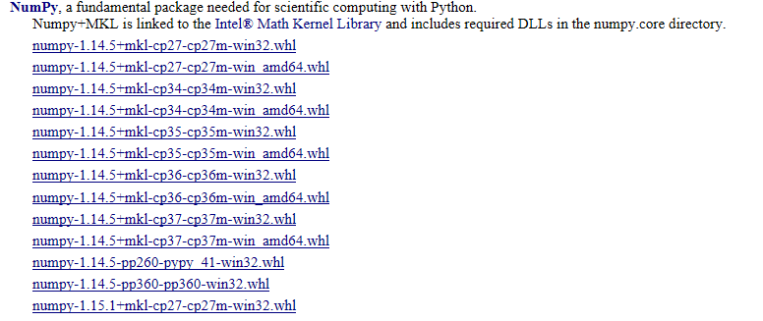

选择合适版本下载后在命令行窗口使用cd命令打开下载目录，输入代码：

1. pip install 文件名.whl

命令行窗口在安装完成后会给出提示。

2.3.2 Pillow

pip安装：

1. pip install pillow

或者和Numpy相同，下载*.whl文件安装，下载网址:

<https://www.lfd.uci.edu/~gohlke/pythonlibs/#pillow>

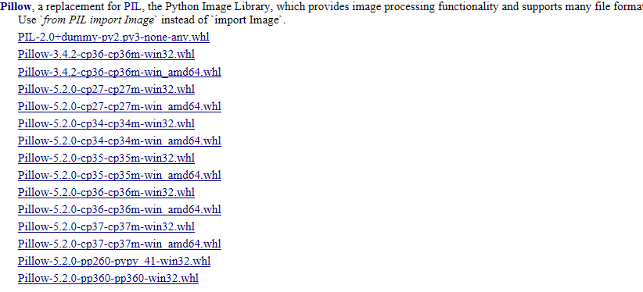

其余操作均与安装Numpy相同。

2.3.3 Matplotlib

pip安装：

1. pip install matplotlib

和Numpy相同，Matplotlib也可以下载*.whl文件安装，下载网址:

<https://www.lfd.uci.edu/~gohlke/pythonlibs/#matplotlib>

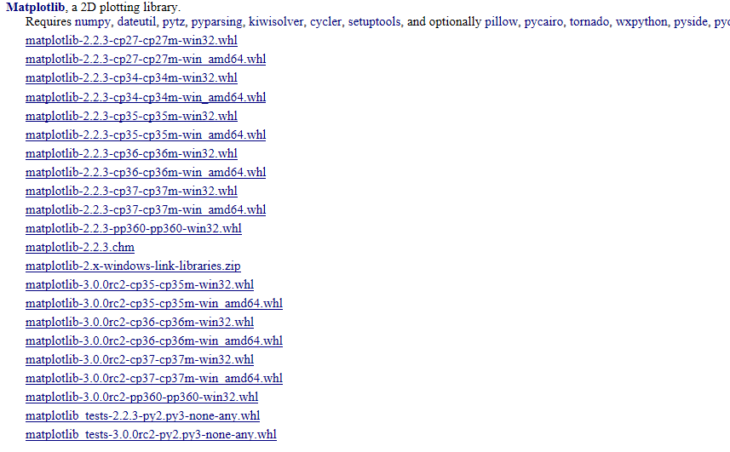

其余操作均与安装Numpy相同。

2.3.4 SimpleITK

pip安装：

1. pip install SimpleITK

或：

1. python -m pip install SimpleITK

或者去官网下载*.whl文件安装：

<http://www.simpleitk.org/SimpleITK/resources/software.html>

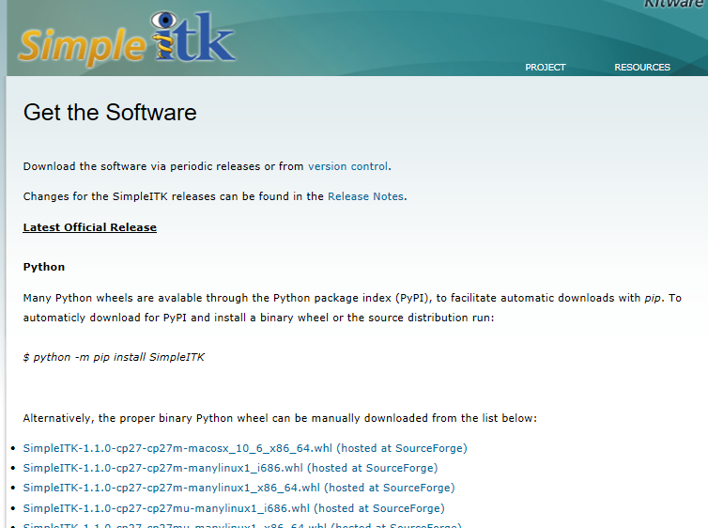

之后与Numpy安装步骤相同。

2.3.5 VTK

pip安装：

1. pip install vtk

*.whl文件下载安装：

<https://www.lfd.uci.edu/~gohlke/pythonlibs/#vtk>

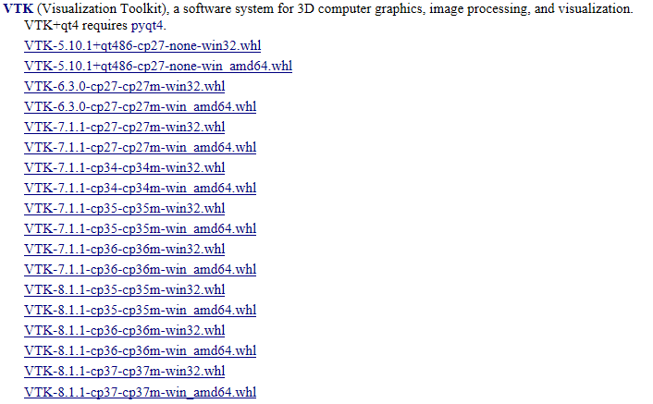

然后进入下载目录，启动命令行窗口，输入命令：

1. pip install 文件名

完成安装。

2.4 pymesh安装

Pymesh的安装方法，其创作者已经在手册中有了较为详细的讲解，且暂时还没有其他特别优化的安装方法，在这里只给出安装介绍的网址：

https://pymesh.readthedocs.io/en/latest/installation.html按照指导中的安装方法将能够完成安装。

2.5小结

以上就是本医学图像处理的依赖库的安装方法，当然，还有很多不同的手段实现安装，就不全部一一列出了，以上所说的是较为普遍的手段。另外，各位用户在安装成功后，不要忘记在python中import各种库，来确定真的可以使用，以免造成使用本库函数时发生错误。